Воспитание юного музыканта
Зачем ребенку музыка?
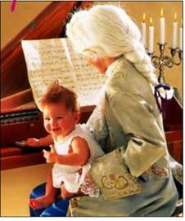
Музыка воздействует на ЭМОЦИОНАЛЬНЫЙ мир человека. Слушая музыку, исполняя её, пытаясь выразить чувства, охватившие их при этом, даже немного выдумывая, дети учатся доброте, душевной тонкости.
Музыкальные занятия (слушание музыки, игра на лире, кифаре, флейте, хоровое пение) ещё со времён Солона вошли в программу древнегреческой школы. Древнегреческие учителя старались развить у молодых эллинов такие качества, как доброта, прямота, мужество.
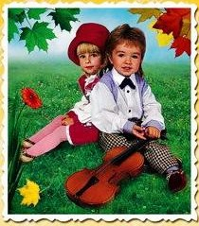
Обучение игре на музыкальном инструменте требует как склонности, так и некоторых музыкальных способностей – слуха, чувства ритма, эмоционального отклика. Однако при правильном раннем музыкальном воспитании все эти качества можно развить у каждого ребенка – и к этому нужно стремиться.
Занятия музыкой развивают координацию.
У детей улучшается координация движений, развивается мелкая моторика. Всё это способствует улучшению связей между центрами мозга, управляющими движениями, и руками, развивает пространственное мышление.
Занятия музыкой развивают интеллект.
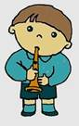
Как показали совместные исследования венгерских и немецких учёных, дети занимающиеся музыкой, обладают лучшей реакцией, легче усваивают счет. Была отмечена прямая связь между музыкальными и математическими способностями ребенка. После уроков музыки у детей улучшается восприятие, они лучше соображают.
Все дети музыкальны
По мнению японского учителя Шиничи Сузуки, как и по мнению большинства авторов систем музыкального воспитания, все дети музыкальны. Без исключения. Надо только вовремя разглядеть и развить их способности.
Ш.Сузуки (1898-1997 г.г.): «Полюбив хорошую музыку, мои ученики будут стремиться к красоте и гармонии во всех сторонах жизни».

